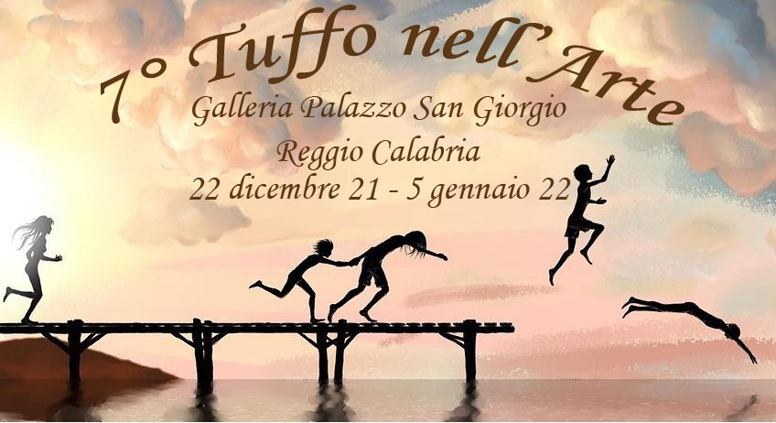
DOMANDA DI PARTECIPAZIONE 7° TUFFO NELL’ARTE

Io sottoscritto/a …………………………………………………………………………………….
Nato/a a …………………………………………………… il …………………………………...
Residente a ………………………………………… in via …………………………………………
Telefono ………………………… e mail ………………………………………………………….

CHIEDO

di partecipare alla mostra collettiva “7°TUFFO NELL’ARTE”, che si terrà presso la Galleria di Palazzo San Giorgio a Reggio Calabria dal 22 dicembre 2021 al 5 gennaio 2022, con l’opera dal titolo:

………………………………………………………………………………………………………..
tecnica ………………………………………………………………………………………………..
dimensioni …………………………………………………………………………………………….

DICHIARO di aver preso visione del Regolamento e di accettarlo nella sua totalità.

Reggio Calabria ………………………………………….

In fede e per accettazione
…………………………………………….

